10 класс
Тема: Растровая графика
Практическая работа «Создание анимации в Gimp» (Продолжение)
Задание: Создать поздравительную открытку к Новому году.
Анимация «Надпись». Самый простой способ.

- Выберите верхний слой (последний из созданных)
- На панели инструментов выберите инструмент Надпись, затем нужный цвет и создайте красочную надпись «С Новым годом!»
- Создайте 12 копий этого слоя и в каждом из них стирайте ненужные буквы. Таким образом получатся слои, один из которых фон, четыре других представляют собой побуквенное собирающееся поздравление «С Новым годом!».
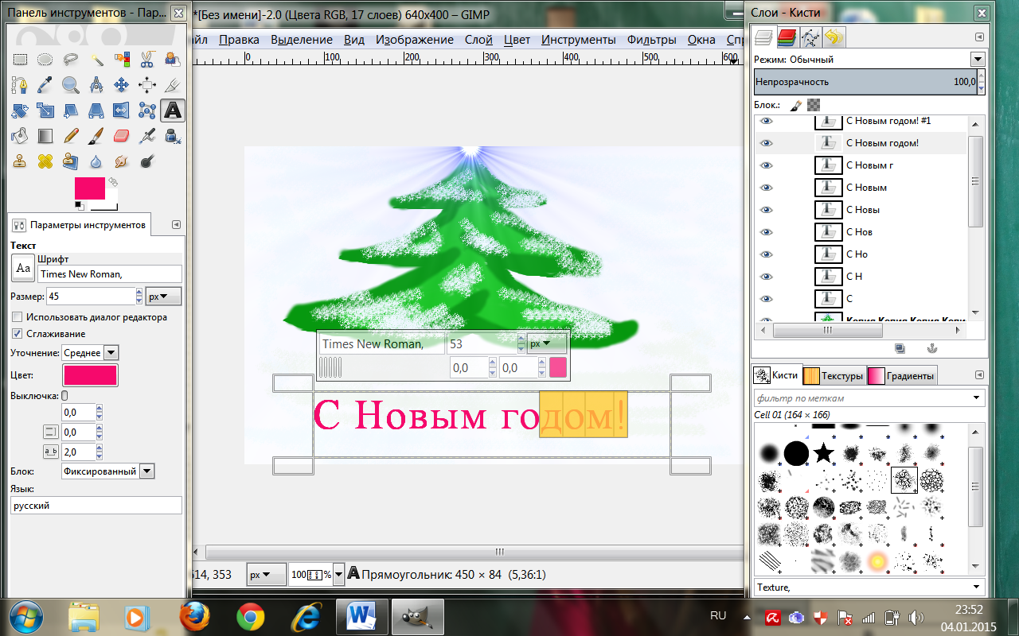

- Проверьте, что получилось (Фильтры —> Анимация —> Воспроизведение Воспроизвести). Если обратили внимание, надпись появляется только в конце… Исправим это!
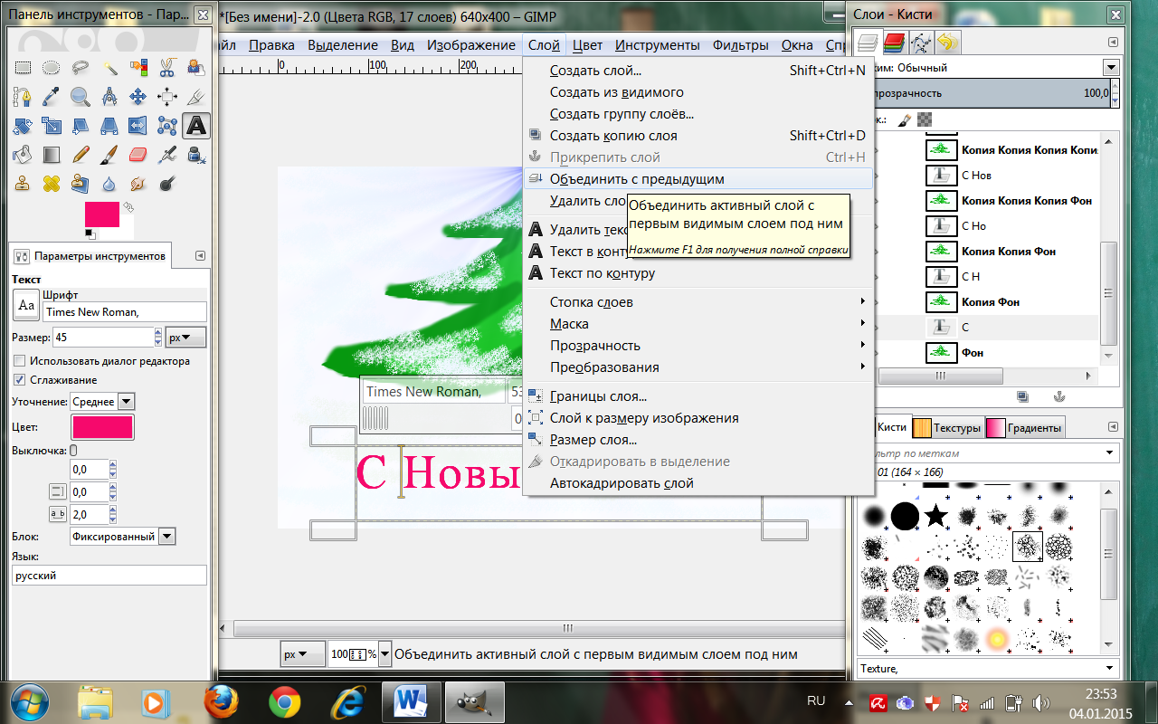

- Выполните чередование слоев с буквами и фонов с елочкой с помощью перетаскивания в окне Слои-Кисти. Снизу: ель, 1буква, ель, 2 буквы, ель, 3 буквы…
- Соедините попарно: слой с елкой +слой с буквой(ами). В окне Слои щелкните второй снизу слой (он прозрачный) СлойОбъединить с предыдущим и т.д. каждый прозрачный слой с буквами объединяйте с предыдущим фоном. Посмотрите, что получилось.
- Если полученная анимация вас устраивает и не требует доработок, сохраните её в свою папку. (Файл –> Экспортировать в растрТип файла .gif. Экспортировать В диалоговом окне выберите сохранить слои как анимацию, поставьте галочку, где Бесконечный цикл, расположение слоев по умолчанию, а время между кадрами поставьте 200 и нажмите "Экспорт".

- Готово.

- Покажите работу учителю.

